DIVANO PRINT

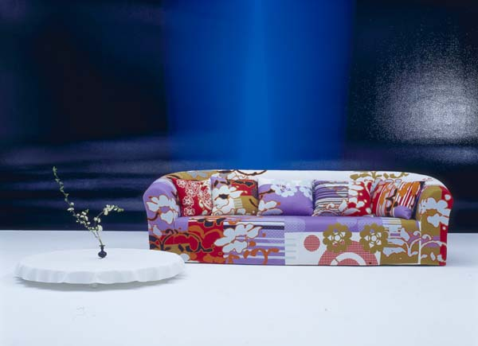
Schienale alto, seduta confortevole ed una forma basica, il divano PRINT è rivestito con un tessuto dai cromatismi possenti stamp
ato ad hoc. La forza comunicativa dell’ oggetto è data dall’unione di forme apparentemente semplici e dai tessuti stampati appositamente per le volumetrie, un progetto nel progetto che riconferma Wanders come uno dei maggiori esponenti del decoro cerebrale. PRINT è disponibile in due misure. I tessuti disegnati ad hoc sono su fondo lino o damascato.
Il modello PRINT è completamente sfoderabile. Fusto in legno rivestito con poliuretano espanso indeformabile a densità differenziate e fibra poliestere. I cuscini dello schienale sono in fibra poliestere. I piedi, avvitati alla struttura, sono in polipropilene nero.

Prodotto da MOROSO – Distribuito da Cappiello Design

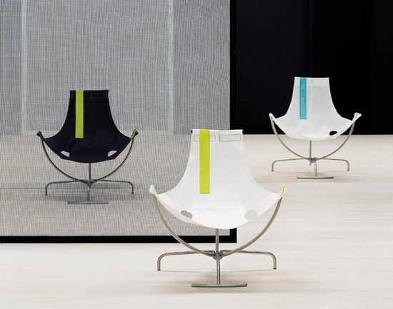
POLTRONA 40-80

La poltrona viene fornita smontata con imballo personalizzato trasportabile a mano. Tubo in acciaio inox smontabile.
La composizione delle fodere versione in tessuto è poliammide, cotone e poliuretano, mentre quella delle fodere versione in rete è in fibra sintetica PVC.

Prodotto da MOROSO – Distribuito da Cappiello Design

RIPPLE CHAIR

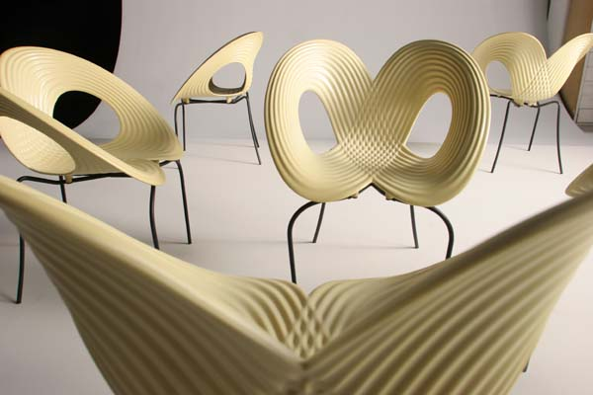
La scocca di Ripple Chair è in termoplastica a iniezione e per evidenziarne la purezza geometrica è stata utilizzata una palette monocroma sabbia. L’apertura circolare della seduta, la leggerezza e morbidezza delle linee, la robustezza del materiale utilizzato e l’impilabilità, rendono Ripple Chair
particolarmente adatta sia agli spazi domestici che agli spazi collettivi, visto che è anche allo studio un possibile rivestimento.
Scocca seduta in materiale plastico composito formato da tecnopolimeri: polipropilene, polietilene, etc. polimerizzati a strati di densità variabile. Basamento in acciaio verniciato. Sottopiedi in PVC.

Prodotto da MOROSO – Distribuito da Cappiello Design

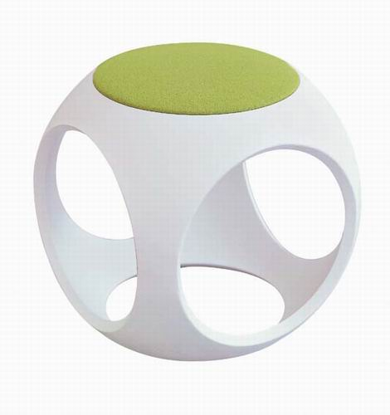
TAVOLINO OBLIO
Oblio è un pouff-tavolino, la forma è una sfera vuota tagliata a dado. E’ un oggetto versatile, giocoso, capace di trasformarsi e di rispondere ad esigenze funzionali, di farsi seduta o piano
d’appoggio a seconda delle esigenze. La struttura è in hirek, materiale plastico composito, mentre il top è disponibile nelle due varianti laccato o rivestito.
Prodotto da MOROSO – Distribuito da Cappiello Design

SWING e JAZZ
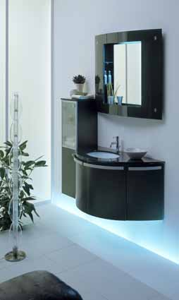
Sono i nomi dei nuovi specchi “Musicali”. Curvi in cristallo o in legno, sono tutti dotati di impianto FM con telecomando. In bagno, ora, è tutta un’altra musica!!!

Specchi muniti di mensola in cristallo con led luminosi. Discreti ma scenografici, eleganti ed utili di notte se si vogliono lasciare accese le luci di riferimento con consumi minimi. ( accesi 24 ore al giorno per tutto l’anno consumano circa euro 2,00.

Prodotto da ARDECO – Distribuito a Roma da Cicchetta AD

LIBRERIA NET

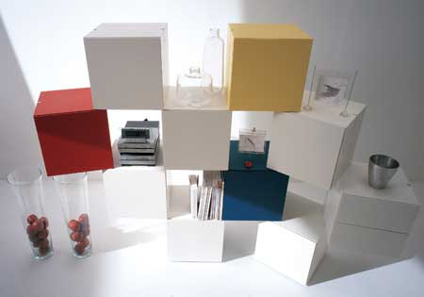
Libertà, leggerezza, creatività. A questi principi è ispirato NET, una libreria a rete di cubi di cm. 40x40 in vari materiali , preziose finiture e ricchi accessori. Il cubo è la forma geometrica della perfezione: facce uguali, lati uguali e spigoli uguali. NET compone questa figura in sistemi sempre nuovi, originali e personali grazie all'idea, del tutto innovativa, del perno verticale di congiunzione utilizzato tra cubo e cubo. Questo perno consente la libera rotazione sull'asse di ogni singolo elemento, con la possibilità di ottenere composizioni lineari e rettilinee o curve e sinuose. NET non si condiziona e non si fa condizionare dai limiti spaziali ma si adatta con estrema facilità a qualsiasi situazione, permettendo di dividere gli spazi adibiti a situazioni diverse.

Prodotto da LAGO - Distribuito a Roma da CAPPIELLO DESIGN

KENZIA
Mobile in larice a forma di pagoda. Ha un design che ricorda l’oriente ma rivisitato in chiave anni ’70. I colori sono intensi ma sempre con la venatura in larice a vista ed il suo movimento aiuta ad ottimizzare gli spazi. Gli specchi hanno quasi tutti la musica incorporata con comodissimi spazi contenutivi.
Prodotto da ARDECO - Distibuito a Roma da CICCHETTA AD.

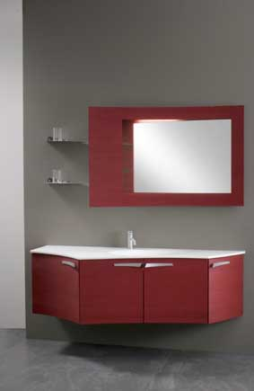
GIRASOLE
Mobile dalla forma pulita ed essenziale proposto in colori attualissimi e brillanti, oltre al classico e intramontabile essenze del legno. Specchi con luce di cortesia a fibra ottica, top in gress ceramico per una manutenzione e una pulizia facilitate… come dire, un occhio al design ma uno pure alla praticità!
Nuovissimi i nuovi top in MARMOTTO, esclusivo materiale vetroceramicato con il lavabo integrale.
Prodotto da ARDECO - Distribuito a Roma da CICCHETTA AD.

CALLA
Le rotondità sono sempre di moda…anche nel bagno. Nuovi gli accostamenti di colore delle tinte flou come il fucsia e il verde acido, interessanti le colonne stondate che si curvano fino a toccare il muro. I top in cristallo li rendono elegantissimi!
Prodotto da ARDECO - Distribuito a Roma da CICCHETTA AD.

SAUVAGE
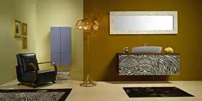
La savana entra nei nostri bagni. Mobili e specchi in cavallino bianco e nero o colorato, in coccodrillo bianco, marrone, verde muschio o in un meraviglioso arancio. Eccessivi….forse. Intramontabili…sicuro perché unici. Decisamente pezzi di design con una scomponibilità infinita, mobili completi a partire già da 50 cm. Hai poco spazio?...e allora che sia una vera chicca! Gli specchi sono di forme intriganti, a mezza luna, in diagonale, molti piccoli piuttosto che uno grande.
Prodotto da MOBILI BRANCHETTI - Distribuito a Roma da CICCHETTA AD.

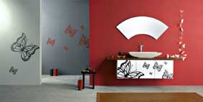
TANTE ANTE
Novità per il tante ante: gli sportelli si riempiono di farfalle o di foto stonalizzate, invertono ricami e si sposano con specchi merlettati, ma chi lo vuole un mobile normale? Hai un’idea? Falla tua! Inventati designer... sulle ante, infatti, puoi far realizzare un tuo disegno o quello che vuoi.
Prodotto da MOBILI BRANCHETTI - Distribuito a Roma da CICCHETTA AD.

TERMOARREDO
Il termoarredo si trasforma in un opera d’arte, da mostrare con forme morbide e sinuose per il VU TUBONE tecnologico, ingentilito da curve o pop art per MOON dalla forma sferica. Astrale il SATURNO con il comodo portasalviette ad emulare un’orbita. Linearità nelle piastre piatte rese aggressive dai colori o dal total black.
Prodotto da ANTRAX - Distribuito a Roma da CICCHETTA AD.


RUBINETTERIA
La rubinetteria ormai ha vestito tutte le forme possibili. Il monocomando è stato interpretato fino ad oggi eccessivo.
SETA di Bandini è il nuovo rubinetto scultura. CACTUS, di Ottone Meloda, una pianta del deserto che eroga acqua. La vera novità è il rubinetto a scomparsa ABSEN di M & Z: è una vera placca cromata che basta sfiorare per veder apparire un rubinetto che, finita la sua funzione, si inserisce con discrezione sul muro.

Distribuiti a Roma da CICCHETTA AD.

KAMBIO
Innovativo,creativo e intelligente si chiama Kambio il primo ed unico elettrodomestico in grado di triturare biologicamente e compattare i rifiuti domestici riducendone il volume dell’ 80%, eliminando i cattivi odori agevolando la raccolta differenziata.
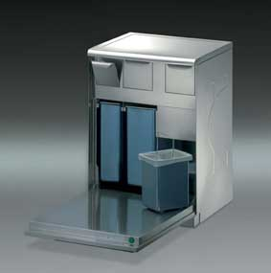
Texa propone il primo biotrituratore e compattatore di rifiuti, un prodotto ad alto contenuto tecnologico dotato di un’estrema facilità d’uso, un apparecchio irrinunciabile che rivoluzionerà il nostro modo di trattare i rifiuti domestici a vantaggio dell’ ambiente.
Disponibile nelle versioni da libera installazione e da incasso può essere perfettamente integrato nella cucina. Nel modello da 60 cm che prevede 3 scomparti e’ possibile compattare plastica,carta/cartone o alluminio e triturare in modo biologico i rifiuti organici.
Il lavaggio e la nebulizzazione di un liquido biologico bloccano la fermentazione dei composti organici eliminando i cattivi odori e consentendo di mantenere in casa la spazzatura fino a 4 giorni.
La versione da 45 cm prevede la compattazione di carta/cartone o della plastica oltre ovviamente alla triturazione.
I comandi sono digitali: un sistema di sicurezza blocca porta ne bloccherà il funzionamento in caso di apertura e un segnalatore acustico ci avvertirà a fine ciclo.
Il rifiuto trattato si deposita negli appositi sacchetti contenuti in speciali contenitori estraibili studiati per agevolare la raccolta differenziata.. Il tutto con il consumo energetico della classe A, cioè quella con il consumo maggiormente ridotto.
Prodotto da TEXA – Distribuito da S.E.A.T.
LETTI HASTENS
Nessun compromesso……HASTENS produce letti di prima qualità dal 1852: 150 anni di esperienza per farvi dormire veramente bene.
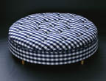
Il proposito, oggi, della Hästens è lo stesso di quando iniziò la produzione: utilizzo solo di materiali naturali come cotone, crine, lino e lana ed esclusivi metodi artigianali d’alto livello è possibile raggiungere la "reale" qualità e mantenere l’obiettivo di produrre i "letti più confortevoli del mondo" fabbricati ancora a mano. Sono gli stessi Mastri Materassai a firmare i telai, i materassi e la garanzia di 25 anni che accompagna ogni letto.
Tutti i materiali usati da Hästens sono biodegradabili, al fine di riutilizzare il letto o reintegrarlo nel ciclo naturale. Questo processo ha permesso ad Hästens di fregiarsi del marchio SVNEM, simbolo della certificazione ecologica del sistema nordico, producendo letti che offrono un privilegio sia per chi riposa sia per il sistema ecologico. Oltre alla eccezionale qualità dei letti prodotti, Hästens realizza anche letti molto particolari, dal design innovativo come il letto rotondo imbottito.
Distribuito da Cappiello Design

IMPRONTE, la nuova estetica del design

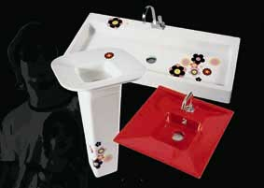
Un nuovo concetto per il settore bagno, che rispecchia la più attuale tendenza nel mondo dell'arredo e della moda: il decoro,simbolo di questa decade. Sempre nel segno del rigore architettonico lasciamoci alle spalle il minimalismo, e seguiamo l'irrefrenabile voglia di libertà d'espressione e originalità.
Simas, sempre unico e all'avanguardia, ancora una volta ha individuato uno stile per il futuro, un'estetica che ti porterà al massimo dell'attualità, personalizzando il tuo bagno con decori di grande versatilità.
Da oggi il sanitario non sarà più un oggetto in bianco: è iniziata una nuova era. E' il nostro tempo che ci chiede di ricominciare a divertirci, in ogni spazio!

Prodotto da SIMAS – Distribuito da Cicchetta AD

